**Cyfrowe wizytówki w biznesie: mała zmiana, wielkie korzyści**

**W świecie, w którym kontakty nawiązuje się w kilka sekund, tradycyjne papierowe wizytówki coraz częściej ustępują miejsca nowoczesnym, cyfrowym odpowiednikom. Pracownik nie musi już sięgać do portfela po kartonik, wystarczy że wyśle link, kod QR lub plik na telefon rozmówcy. To nie tylko wygoda, lecz także symbol, że firma idzie z duchem czasu.**

**Czym jest cyfrowa wizytówka**

Cyfrowa wizytówka to elektroniczny odpowiednik papierowego kartonika, dostępny jako link, kod QR, plik vCard lub niewielka strona internetowa. Jej ogromną zaletą jest to, że można ją błyskawicznie zaktualizować, dzięki czemu dane kontaktowe zawsze pozostają aktualne. Dodatkowo można ją umieścić w podpisie e-maila, przesłać przez komunikatory lub dodać do profilu w mediach społecznościowych.

**Potencjał dla firmy i pracowników**

Tego typu rozwiązanie daje większy zasięg i swobodę działania. Wystarczy kilka kliknięć, aby przekazać swoje dane klientowi, partnerowi biznesowemu lub uczestnikowi konferencji. Firmy mogą w ten sposób ujednolicić wizerunek swoich pracowników, tworząc spójny standard wizytówek. Wdrożenie takiego systemu wpływa także na postrzeganie marki jako nowoczesnej i innowacyjnej.

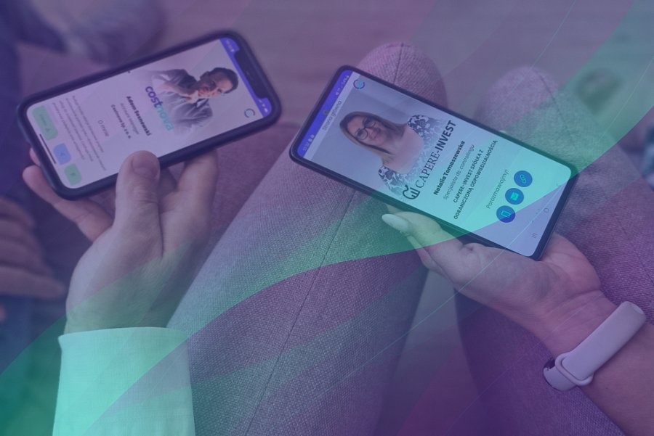

**Redukcja kosztów i nowe możliwości**

Druk papierowych wizytówek wiąże się z kosztami, które powracają za każdym razem, gdy zmieniają się stanowiska, numery telefonów czy adresy e-mail. Cyfrowa wizytówka eliminuje konieczność ponownego zamawiania nowych partii, co pozwala firmie zaoszczędzić setki, a w większych organizacjach nawet tysiące złotych rocznie. To również działanie proekologiczne, ponieważ ogranicza zużycie papieru i generowanie odpadów, co wpisuje się w strategie zrównoważonego rozwoju.

Dodatkowo cyfrowe wizytówki można wyposażyć w wirtualnego asystenta opartego na sztucznej inteligencji. Taki asystent działa całodobowo i może udzielać potencjalnym klientom szczegółowych informacji o ofercie, cennikach, dostępności produktów czy warunkach współpracy. Może także odpowiadać na pytania organizacyjne, kierować do odpowiednich działów w firmie oraz inicjować proces sprzedaży bez konieczności angażowania pracowników w każdą rozmowę. To oznacza, że wizytówka staje się nie tylko narzędziem kontaktowym, lecz także aktywnym kanałem pozyskiwania klientów i obsługi zapytań.

**Wdrożenie i przyszłość tego rozwiązania**

Aby skutecznie wprowadzić cyfrowe wizytówki, firma powinna najpierw określić, kto i w jakich sytuacjach ich używa. Następnie należy wybrać odpowiednie narzędzie lub format, zapewnić spójny projekt graficzny i przeszkolić pracowników. W przyszłości można spodziewać się jeszcze większej integracji cyfrowych wizytówek z systemami CRM, a także rozwoju funkcji wykorzystujących rozszerzoną rzeczywistość, co dodatkowo ułatwi nawiązywanie i utrzymywanie relacji biznesowych.